〔浜松市・東京海上日動提携記念〕
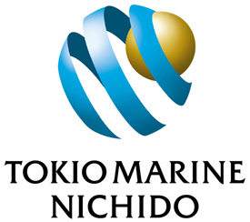
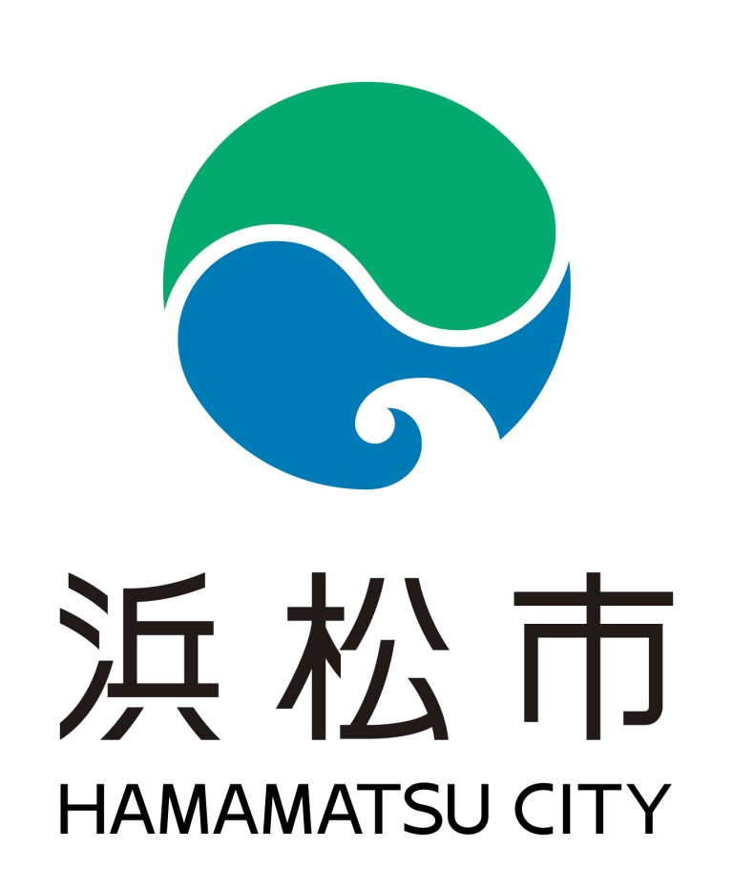
参加費無料！多くの皆様の参加をお待ちしております。

開催日時
2014年12月5日（金） ■主催 東京海上日動火災保険株式会社
13：30～15：30(13:00受付開始) ■共催 浜松市
浜松市と東京海上日動火災保険株式会社は市内中小企業の海外ビジネス展開を効果的・効率的に支援し、地域経済の発展を図るためこの度「海外ビジネス展開支援に関する協定」を締結いたしました。
本協定締結を記念して、多くの日系企業が進出し注目されているアジア4か国（インド・インドネシア・ミャンマー・ベトナム）の最新物流事情を事故防止の観点から解説いたします。
講演内容・スケジュール

13:30～13:40 開会挨拶 浜松市産業部次長兼産業振興課長 瀧下 且元
13:40～15:10 特別セミナー
「アジア最新物流事情」
東京海上日動火災保険㈱コマーシャル損害部 課長代理 山崎 大輔
15:10～15:20 「海外リスク情報のご提供と会員登録制度のご案内」
東京海上日動火災保険㈱海上業務部 担当次長 藤田 直樹
15:20～15:30 閉会挨拶 東京海上日動火災保険㈱ 浜松支店長 安井 啓之
セミナー参加お申し込み方法

- 定員 70名
（定員となり次第、締切とさせていただきます）
- 参加費 無料
- お申込締切日2014年11月28日（金）
- お申込方法：下記の参加申込欄に必要事項をご記入頂き、FAX、または電子メールに添付のうえ、お申し込みください。

- 浜松市中区板屋町１１１－２
浜松アクトタワー１７Ｆ 東京海上日動会議室

お申し込み要領

会場案内

お問い合わせ先
■東京海上日動火災保険株式会社
浜松支店業務グループ 担当；有馬・鈴木
TEL ０５３－４５４－７７７１

「アジア最新物流事情」セミナー参加申込書
送付先 東京海上日動火災保険㈱浜松支店業務グループ 行
ＦＡＸ ０５３－４５４－８６９９ E-MAIL MAIL35N2@tmnf.jp

(tmnf

送付先 東京海上日動火災保険㈱浜松支店業務グループ 行
FAX ０５３－４５４－８６９９ E-Mail MAIL35N2@tmnf.jp
貴社名
ご住所 | 〒 －
ご出席者 | 部署名 | 役職名 | お名前（フリガナ）
ご連絡先  (代表者) | 電話： （ ） メール：
ご記入頂いた内容は、当セミナー講師所属企業と共有し、参加者把握のため利用するほか事務連絡や関連事業のために利用することがあります。ご同意頂いた上でお申し込み下さい。尚、当セミナーへの反社会的勢力の入場はお断りします。

